Занятие по математике в старшей группе.

Воспитатель звенит колокольчиком

Воспитатель: -Колокольчик звенит

в круг встать всем велит.

Дети выходят из столов и становятся в круг. Все вместе проговаривают круг радости

Воспитатель: -В станем рядышком по кругу

Скажем здравствуйте друг-другу

Нам здороваться не лень

Всем привет и добрый день

Утро доброе начнется

Если каждый улыбнется

Все дети поворачиваются к гостям.

Воспитатель: -Ребята посмотрите сколько у нас сегодня гостей, давайте, поздороваемся сними.(все здороваются и рассаживаются по своим местам )

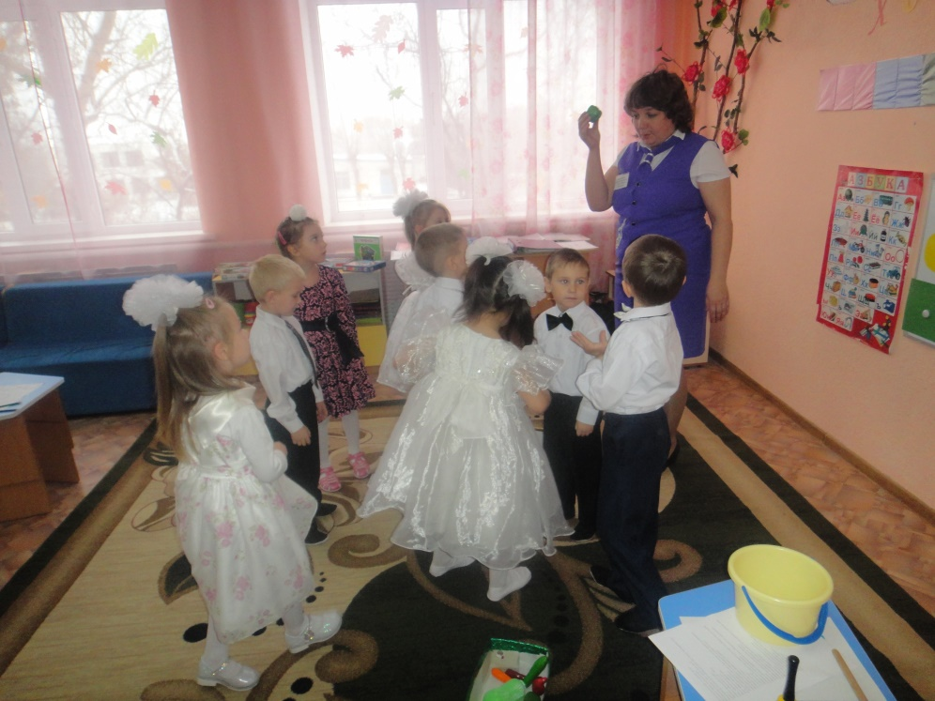

Воспитатель: -Дети скажите, а какое время года у нас сейчас?

Дети : Осень

Воспитатель: -А какой день недели ?

Дети: дети отвечают какой день недели.

Воспитатель:-А какая погода ?

Дети: отвечают какая погода.

Воспитатель:-А время суток?

Дети : утро.

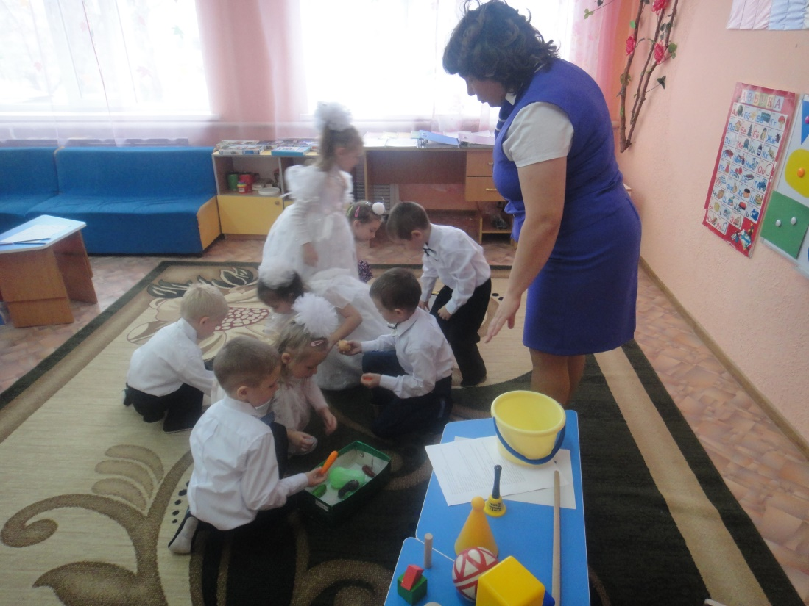

Воспитатель:-Давайте мы сыграем игру «Дары осени» Круглые овощи в желтую коробку ,а овальные в красную разложим.

Все дети идут к воспитателю .Дети собрали все овощи и нашли перец у которого форма не подходит не к одной коробочке.

Воспитатель: - Ребята , а кокой формы перец? Да он квадратной формы. А скажите мне , для чего нам с вами нужны эти овощи и фрукты?

Воспитатель: - Да правильно. Это витамины которые нам нужны для роста и ,для здоровья.

Воспитатель: -Теперь повторим пройденный материал. Вспомним счет порядковый и обратный.

И все начинаем счет от 0 до 10 и обратно от 0 до 10

Дети с воспитателем считают порядковым и обратным счетом.

Воспитатель: - Молодцы ребята

Воспитатель: - Наша тема урока «Геометрические фигуры»

-Давайте вспомним какие фигуры вы знаете?

На магнитной доске развешаны много фигур. Дети по очереди ходят к доске и показывая фигуру рассказывают о ней все ,что они знают.(форма ,цвет и

сколько углов)

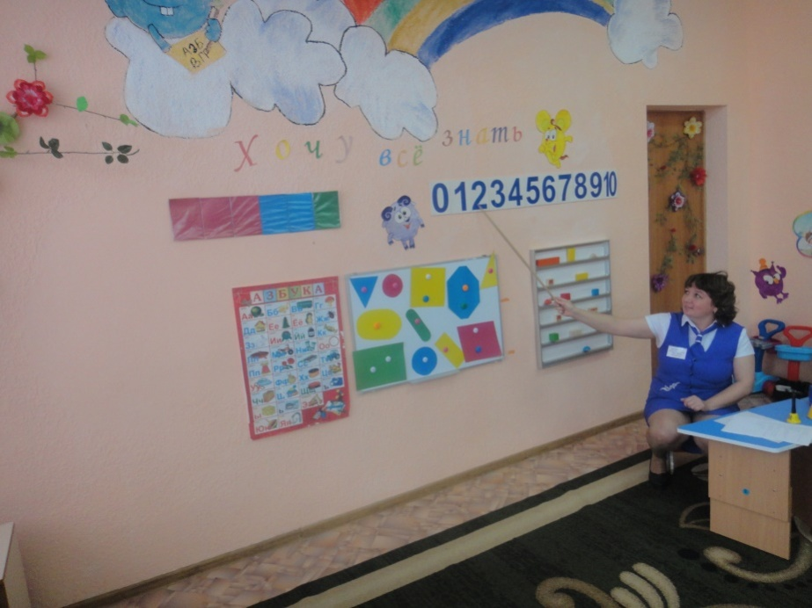

Воспитатель: - Теперь поиграем в такую игру: разделимся на две команды и построим гараж для машин и замок для кукол.

Дети делятся на две под группы и начинают работать вместе. После построенных композиций проговаривают какой формы она у них получилась.

-Физминутка

Поджали плечики и по скакали кузнечики

На двух ножках в разноцветных сапожках

Попрыгали немножко и тихонько сели по местам

После физминутки дети садятся по местам.

Воспитатель: - А сейчас у каждого из вас на столах лежит самостоятельная работа. Все фигуры вы должны раскрасить разными цветами.

Дети под тихую музыку начинают работать. Воспитатель следит за осанкой и правописанием.

Воспитатель: - Теперь давайте посмотрим по сторонам и посмотрим какие фигуры нас окружают.

Дети смотрят по сторонам и называют предметы похожие на геометрические фигуры.

Воспитатель: - А как вы ребята думаете наши части тела похожи на какие не будь геометрические фигуры?

Дети : - голова на круг.

Дети: - руки на овал

Дети : - ноги на прямоугольники.

Дети : - туловище на овал.

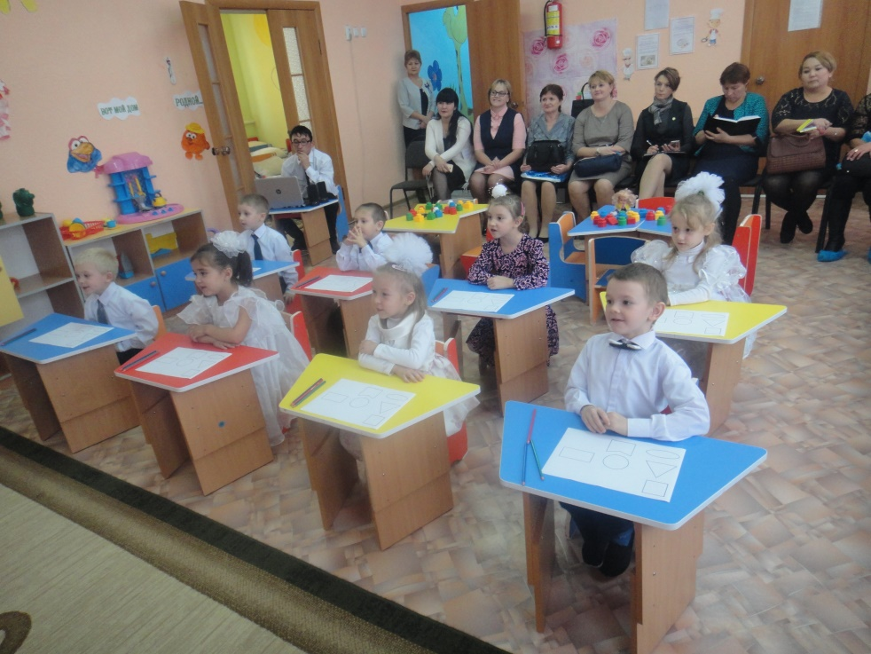

Воспитатель: - А давайте мы соберем с вами из геометрических фигур человечка.

Дети выходят по очереди и берут фигуру называют на что похоже , какого цвета и формы.

Воспитатель: - Ну ребята давайте подведем итоги нашего занятия. Что мы сегодня с вами узнали? Какие фигуры нас окружают? И можем мы найти геометрические фигуры на себе?

Дети отвечают на вопросы воспитателя.

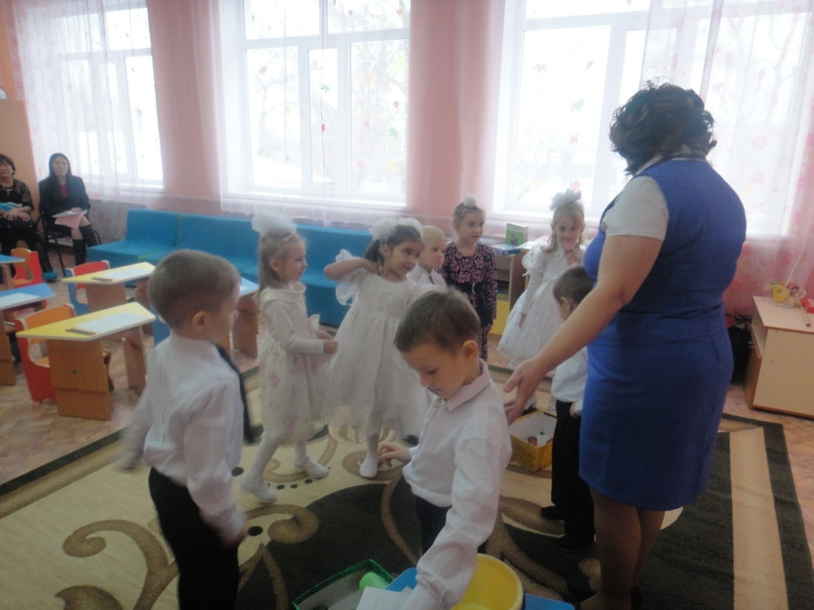

Воспитатель: - Колокольчик звенит , всем в круг встать велит.

Дети все выходят и становятся в круг.

Воспитатель: - Наше занятие подошло к концу. Скажем все в месте до свидание нашим гостям.

Все вместе прощаются с гостями.

Занятие закончилось. Всем спасибо.

**Утверждаю:**

**И.о. заведующей**

**Староколутонского**

**Детского сада «Ақбота»**

**------------ Баженова С.А.**

**------------- 2017 год**

**Открытое занятие в старшей группе**

**«Қарлығаш»**

**(математика)**

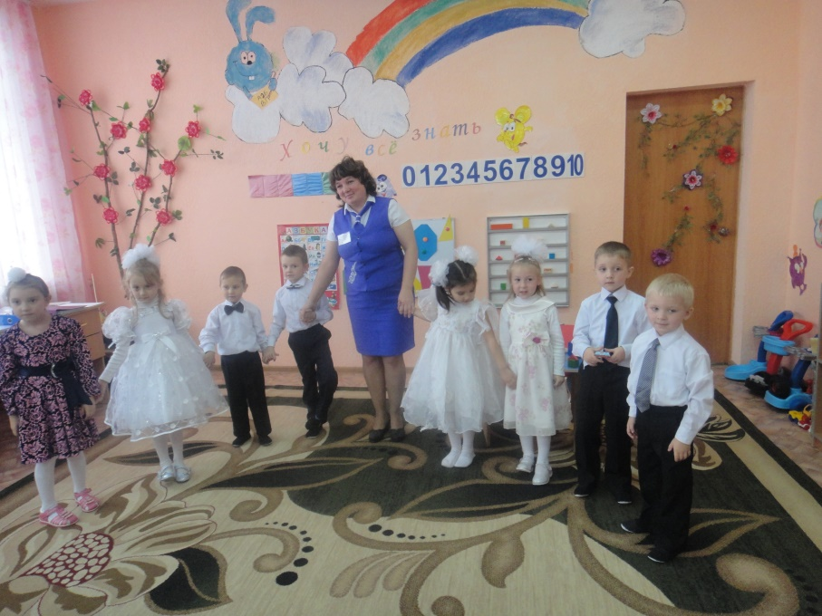

***Все обо мне.***

***Тема: Растем здоровыми.***

***Подтема:Все обо мне.***

***( Геометрические фигуры!)***

**Провела занятие: Лунгу М.В.**

**2017-2018 учебный год.**